exercices de français
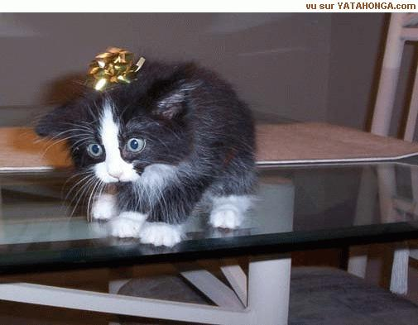
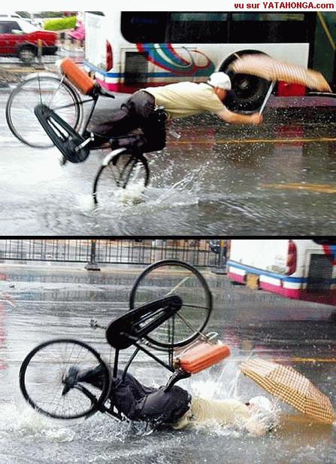
niveau 1
un air de Paris chapitres 1-3

Bon courage!!! (sg)
LA FORME – les animaux
 | oiseau | m | en fågel |  |  | loup | m | vargen
 | taureaux | mpl | tjurarna |  |  | guêpe | f | en geting
 | araignée | f | en spindel |  |  | chevaux | mpl | hästarna
 | renard | m | en räv |  |  | guêpes | fpl | getingarna
 | tortues | fpl | sköldpaddorna |  |  | cochon | m | en gris
 | cheval | m | hästen |  |  | loup | m | en varg
 | mouche | f | flugan |  |  | guêpe | f | getingen
 | girafes | fpl | girafferna |  |  | vache | f | kon
 | girafe | f | giraffen |  |  | renards | mpl | rävarna
 | requins | mpl | hajarna |  |  | araignée | f | spindeln
 | lion | m | ett lejon |  |  | taupe | f | mullvaden
 | renard | m | räven |  |  | chat | m | en katt
 | chiens | mpl | hundarna |  |  | oiseaux | mpl | fåglarna
 | biches | fpl | rådjuren |  |  | tortue | f | sköldpaddan
 | ver | m | en mask |  |  | chien | m | en hund
 | vers | mpl | maskarna |  |  | chat | m | katten
 | taureau | m | tjuren |  |  | ver | m | masken
 | biche | f | rådjuret |  |  | requin | m | en haj
 | araignées | fpl | spindlarna |  |  | vipère | f | huggormen
 | baleine | f | en val |  |  | vipère | f | en huggorm
 | loups | mpl | vargarna |  |  | girafe | f | en giraff
 | mouche | f | en fluga |  |  | baleine | f | valen
 | lions | mpl | lejonen |  |  | tortue | f | en sköldpadda
 | chien | m | hunden |  |  | requin | m | hajen
 | vaches | fpl | korna |  |  | chats | mpl | katterna
 | oiseau | m | fågeln |  |  | vache | f | en ko
 | taupes | fpl | mullvadarna |  |  | cochons | mpl | grisarna
 | taupe | f | en mullvad |  |  | biche | f | ett rådjur
 | cochon | m | grisen |  |  | baleines | fpl | valarna
 | vipères | fpl | huggormarna |  |  | taureau | m | en tjur
 | lion | m | lejonet |  |  | cheval | m | en häst
 | abeille | f | ett bi |  |  | mouches | fpl | flugorna

LA FORME + LE MASCULIN ET LE FÉMININ + LE PLURIEL 1
 | maisons | fpl | husen |  |  | semaines | fpl | veckorna
 | semaine | f | veckan |  |  | mères | fpl | mammorna
 | gommes | fpl | sudden |  |  | chats | mpl | katterna
 | bureau | m | skrivbordet |  |  | couleur | f | färgen
 | couleur | f | en färg |  |  | pull | m | en tröja
 | garçon | m | en pojke |  |  | semaine | f | en vecka
 | pull | m | tröjan |  |  | chat | m | en katt
 | montres | fpl | klockorna |  |  | voiture | f | en bil
 | fille | fpl | flickorna |  |  | voiture | f | bilen
 | vélo | m | cykeln |  |  | vache | f | kon
 | devoir | m | en läxa |  |  | école | f | skolan
 | maison | f | huset |  |  | gomme | f | ett sudd
 | montre | f | klockan |  |  | montre | f | en klocka
 | garçons | mpl | pojkarna |  |  | oiseaux | mpl | fåglarna
 | frère | m | brodern |  |  | poules | fpl | hönorna
 | gomme | f | suddet |  |  | fille | f | en flicka
 | chemise | f | skjortan |  |  | jour | m | en dag
 | frères | mpl | bröderna |  |  | bureaux | mpl | skrivborden
 | école | f | en skola |  |  | mère | f | mamman
 | fille | f | flickan |  |  | jardins | mpl | trädgårdarna
 | jours | mpl | dagarna |  |  | pulls | mpl | tröjorna
 | vaches | fpl | korna |  |  | devoir | m | läxan
 | vache | f | en ko |  |  | papier | m | pappret
 | père | m | en pappa |  |  | mère | f | en mamma
 | chemises | fpl | skjortorna |  |  | vélo | m | en cykel
 | voitures | fpl | bilarna |  |  | couleurs | fpl | färgerna
 | bureau | m | ett skrivbord |  |  | papiers | mpl | papprena
 | pères | mpl | papporna |  |  | oiseau | m | fågeln
 | poule | f | hönan |  |  | jardin | m | trädgården
 | vélos | mpl | cyklarna |  |  | devoirs | mpl | läxorna
 | chat | m | katten |  |  | chemise | f | en skjorta
 | maison | f | ett hus |  |  | père | m | pappan
 | stylos | mpl | pennorna |  |  | écoles | fpl | skolorna
 | frère | m | en bror |  |  | garçon | m | pojken
 | papier | m | ett papper |  |  | stylo | m | en penna
 | stylo | m | pennan |  |  | oiseau | m | en fågel
LES JOURS ET LES MOIS

måndag |  |  | torsdag
tisdag |  |  | tisdag
onsdag |  |  | söndag
torsdag |  |  | fredag
fredag |  |  | tisdag
lördag |  |  | lördag
söndag |  |  | måndag
måndag |  |  | onsdag
onsdag |  |  | fredag
söndag |  |  | måndag
lördag |  |  | onsdag
tisdag |  |  | torsdag

les verbes au présent

être = vara |  | är |  | avoir = ha |  | har
jag är |  |  |  | jag har
du är |  |  |  | du har
han är |  |  |  | han har
hon är |  |  |  | hon har
vi är |  |  |  | vi har
ni är |  |  |  | ni har
de är |  |  |  | de har
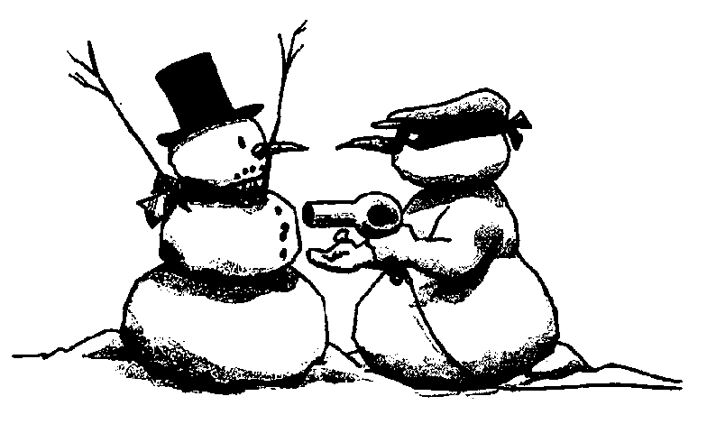

LES JOURS ET LES MOIS

måndag |  |  | torsdag
tisdag |  |  | tisdag
onsdag |  |  | söndag
torsdag |  |  | fredag
fredag |  |  | tisdag
lördag |  |  | lördag
söndag |  |  | måndag
måndag |  |  | onsdag
onsdag |  |  | fredag
söndag |  |  | måndag
lördag |  |  | onsdag
tisdag |  |  | torsdag

les verbes au présent

être = vara |  | är |  | avoir = ha |  | har
jag är |  |  |  | jag har
du är |  |  |  | du har
han är |  |  |  | han har
hon är |  |  |  | hon har
vi är |  |  |  | vi har
ni är |  |  |  | ni har
de är |  |  |  | de har


LES JOURS ET LES MOIS

måndag |  |  | torsdag
tisdag |  |  | tisdag
onsdag |  |  | söndag
torsdag |  |  | fredag
fredag |  |  | tisdag
lördag |  |  | lördag
söndag |  |  | måndag
måndag |  |  | onsdag
onsdag |  |  | fredag
söndag |  |  | måndag
lördag |  |  | onsdag
tisdag |  |  | torsdag

les verbes au présent

être = vara |  | är |  | avoir = ha |  | har
jag är |  |  |  | jag har
du är |  |  |  | du har
han är |  |  |  | han har
hon är |  |  |  | hon har
vi är |  |  |  | vi har
ni är |  |  |  | ni har
de är |  |  |  | de har
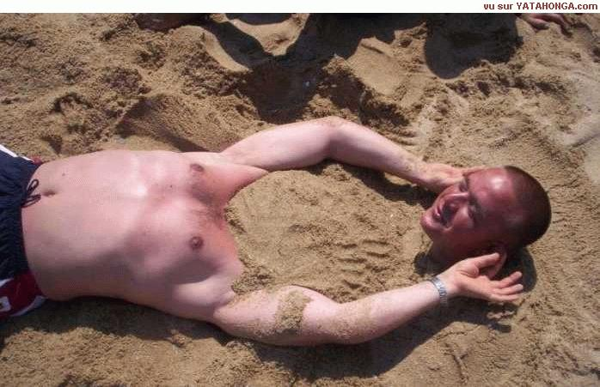
LES CHIFFRES; öva dig på siffrorna

11 | onze
12 | douze
13 | treize
14 | quatorze
15 | quinze
16 | seize
17 | dix-sept
18 | dix-huit
19 | dix-neuf
20 | vingt
23 | vingt-trois
30 | trente
34 | trente-quatre
40 | quarante
45 | quarante-cinq
49 | quarante-neuf
50 | cinquante
52 | cinquante-deux
60 | soixante
64 | soixante-quatre
69 | soixante-neuf
70 | soixante-dix
72 | soixante-douze
74 | soixante-quatorze
79 | soixante-dix-neuf
80 | quatre-vingts
82 | quatre-vingt-deux
85 | quatre-vingt-cinq
89 | quatre-vingt-neuf
90 | quatre-vingt-dix
91 | quatre-vingt-onze
92 | quatre-vingt-douze
93 | quatre-vingt-treize
98 | quatre-vingt-dix-huit
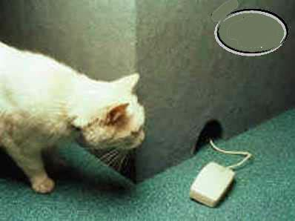
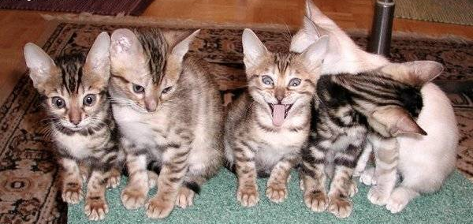

LES CHIFFRES 2

34 | trente-quatre
79 | soixante-dix-neuf
91 | quatre-vingt-onze
94 | quatre-vingt-quatorze
4 | quatre
75 | soixante-quinze
68 | soixante-huit
36 | trente-six
85 | quatre-vingt-cinq
26 | vingt-six
99 | quatre-vingt-dix-neuf
65 | soixante-cinq
37 | trente-sept
54 | cinquante-quatre
62 | soixante-deux
44 | quarante-quatre
76 | soixante-seize
49 | quarante-neuf
46 | quarante-six
31 | trente et un
43 | quarante-trois
74 | soixante-quatorze
30 | trente
18 | dix-huit
14 | quatorze
19 | dix-neuf
48 | quarante-huit
90 | quatre-vingt-dix
21 | vingt et un
16 | seize
84 | quatre-vingt-quatre
67 | soixante-sept
47 | quarante-sept
58 | cinquante-huit
7 | sept
51 | cinquante et un
42 | quarante-deux
35 | trente-cinq
83 | quatre-vingt-trois
38 | trente-huit
40 | quarante
71 | soixante et onze
2 | deux
12 | douze
57 | cinquante-sept
96 | quatre-vingt-seize
80 | quatre-vingts
60 | soixante
93 | quatre-vingt-treize
22 | vingt-deux
97 | quatre-vingt-dix-sept

LES CHIFFRES
0 |  | zéro |  | 51 | cinquante et un
1 |  | un |  | 52 | cinquante-deux
2 |  | deux |  | 53 | cinquante-trois
3 |  | trois |  | 54 | cinquante-quatre
4 |  | quatre |  | 55 | cinquante-cinq
5 |  | cinq |  | 56 | cinquante-six
6 |  | six |  | 57 | cinquante-sept
7 |  | sept |  | 58 | cinquante-huit
8 |  | huit |  | 59 | cinquante-neuf
9 |  | neuf |  | 60 | soixante
10 |  | dix |  | 61 | soixante et un
11 |  | onze |  | 62 | soixante-deux
12 |  | douze |  | 63 | soixante-trois
13 |  | treize |  | 64 | soixante-quatre
14 |  | quatorze |  | 65 | soixante-cinq
15 |  | quinze |  | 66 | soixante-six
16 |  | seize |  | 67 | soixante-sept
17 |  | dix-sept |  | 68 | soixante-huit
18 |  | dix-huit |  | 69 | soixante-neuf
19 |  | dix-neuf |  | 70 | soixante-dix
20 |  | vingt |  | 71 | soixante et onze
21 |  | vingt et un |  | 72 | soixante-douze
22 |  | vingt-deux |  | 73 | soixante-treize
23 |  | vingt-trois |  | 74 | soixante-quatorze
24 |  | vingt-quatre |  | 75 | soixante-quinze
25 |  | vingt-cinq |  | 76 | soixante-seize
26 |  | vingt-six |  | 77 | soixante-dix-sept
27 |  | vingt-sept |  | 78 | soixante-dix-huit
28 |  | vingt-huit |  | 79 | soixante-dix-neuf
29 |  | vingt-neuf |  | 80 | quatre-vingts
30 |  | trente |  | 81 | quatre-vingt-un
31 |  | trente et un |  | 82 | quatre-vingt-deux
32 |  | trente-deux |  | 83 | quatre-vingt-trois
33 |  | trente-trois |  | 84 | quatre-vingt-quatre
34 |  | trente-quatre |  | 85 | quatre-vingt-cinq
35 |  | trente-cinq |  | 86 | quatre-vingt-six
36 |  | trente-six |  | 87 | quatre-vingt-sept
37 |  | trente-sept |  | 88 | quatre-vingt-huit
38 |  | trente-huit |  | 89 | quatre-vingt-neuf
39 |  | trente-neuf |  | 90 | quatre-vingt-dix
40 |  | quarante |  | 91 | quatre-vingt-onze
41 |  | quarante et un |  | 92 | quatre-vingt-douze
42 |  | quarante-deux |  | 93 | quatre-vingt-treize
43 |  | quarante-trois |  | 94 | quatre-vingt-quatorze
44 |  | quarante-quatre |  | 95 | quatre-vingt-quinze
45 |  | quarante-cinq |  | 96 | quatre-vingt-seize
46 |  | quarante-six |  | 97 | quatre-vingt-dix-sept
47 |  | quarante-sept |  | 98 | quatre-vingt-dix-huit
48 |  | quarante-huit |  | 99 | quatre-vingt-dix-neuf
49 |  | quarante-neuf |  | 100 | cent
50 |  | cinquante |  | 1000 | mille

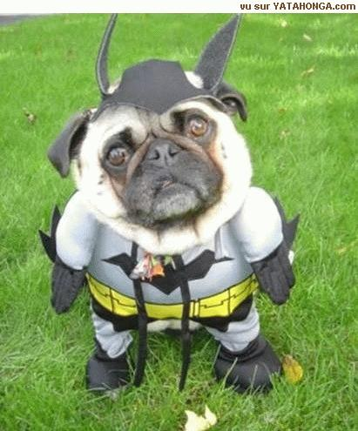

1 Vad säger du när du....

vill veta var tunnelbanan finns?
tackar?
du berättar att tunnelbanan ligger därborta till höger?
säger hej då?
talar om att du mår bra?
talar om att du mår så där?
lämnar fram någonting
frågar hur någon mår?
frågar var Eiffeltornet finns?
frågar om det finns ett kafé i närheten?
svarar andra gatan till vänster?
svarar rakt fram?
svarar tredje gatan till höger?
beställer två kaffe och en sandwich med skinka?
frågar vad det du just beställt kostar?
ber om notan?
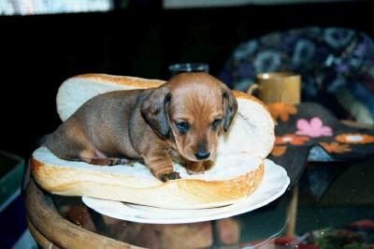

1 Översätt till franska:

Finns det en bank i närheten?
Ja, där borta.
Ett kafé, tack.
Det finns ett kafé bakom banken.
Är det i närheten?
Ja, det är den andra gatan till höger.
Stationen, tack.
Rakt fram.
Var är tunnelbanan?
Tunnelbanan är där borta till vänster.
Är det långt borta?
Nej, inte alls.
Finns det ett kafé i närheten?
Två fatöl och en sandwich med ost, tack.
Hur mycket blir det?
Vi har ett rum för två personer.
Det finns ett rum med dusch på tredje våningen.
Hon har nyckeln.
Har de passen?
Det finns en hiss där borta till höger.
Hur mycket kostar det?
Jag har notan här.
2 Vad säger du när du....

vill veta var tunnelbanan finns?
tackar?
du berättar att tunnelbanan ligger därborta till höger?
säger hej då?
talar om att du mår bra?
talar om att du mår så där?
lämnar fram någonting
frågar hur någon mår?
frågar var Eiffeltornet finns?
frågar om det finns ett kafé i närheten?
svarar andra gatan till vänster?
svarar rakt fram?
svarar tredje gatan till höger?
beställer två kaffe och en sandwich med skinka?
frågar vad det du just beställt kostar?
ber om notan?
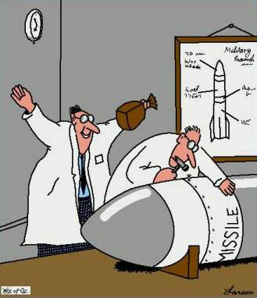

2 Översätt till franska:

Finns det en bank i närheten?
Ja, där borta.
Ett kafé, tack.
Det finns ett kafé bakom banken.
Är det i närheten?
Ja, det är den andra gatan till höger.
Stationen, tack.
Rakt fram.
Var är tunnelbanan?
Tunnelbanan är där borta till vänster.
Är det långt borta?
Nej, inte alls.
Finns det ett kafé i närheten?
Två fatöl och en sandwich med ost, tack.
Hur mycket blir det?
Vi har ett rum för två personer.
Det finns ett rum med dusch på tredje våningen.
Hon har nyckeln.
Har de passen?
Det finns en hiss där borta till höger.
Hur mycket kostar det?
Jag har notan här.
3 Vad säger du när du....

vill veta var tunnelbanan finns?
tackar?
du berättar att tunnelbanan ligger därborta till höger?
säger hej då?
talar om att du mår bra?
talar om att du mår så där?
lämnar fram någonting
frågar hur någon mår?
frågar var Eiffeltornet finns?
frågar om det finns ett kafé i närheten?
svarar andra gatan till vänster?
svarar rakt fram?
svarar tredje gatan till höger?
beställer två kaffe och en sandwich med skinka?
frågar vad det du just beställt kostar?
ber om notan?
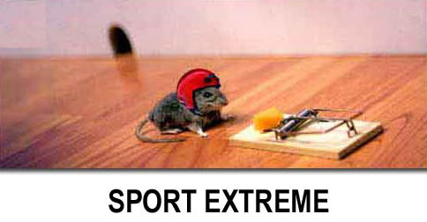

3 Översätt till franska:

Finns det en bank i närheten?
Ja, där borta.
Ett kafé, tack.
Det finns ett kafé bakom banken.
Är det i närheten?
Ja, det är den andra gatan till höger.
Stationen, tack.
Rakt fram.
Var är tunnelbanan?
Tunnelbanan är där borta till vänster.
Är det långt borta?
Nej, inte alls.
Finns det ett kafé i närheten?
Två fatöl och en sandwich med ost, tack.
Hur mycket blir det?
Vi har ett rum för två personer.
Det finns ett rum med dusch på tredje våningen.
Hon har nyckeln.
Har de passen?
Det finns en hiss där borta till höger.
Hur mycket kostar det?
Jag har notan här.
vocabulaire; chapitres 1-3; version 1
goddag
två koppar kaffe
det finns
räkningen (på restaurang)
en apelsinjuice
två öl
räkningen (på hotell)
kyparen
till
var
tack
genast
första
ert pass
pappa
tredje
inte alls
tre euro
andra
två
så där
en, ett
vi ses snart
gatan
Vem är det?
långt borta
vad!
en skinksmörgås
i närheten
sex euro
ingen orsak, för all del
ni
men
hur mycket kostar det?
till vänster
en varm smörgås
passet
där borta
och du
en fatöl
det är
jag mår bra
stadshuset
Hur mår du?
tack, om det er behagar
tunnelbanan i Paris
frun
mycket bra
varsågod
bakom
hur mycket blir det tillsammans?
apelsinjuicen
med ost
här
stationen
hej
ok
kapitel
ett café
ja
ett glas vin
fröken
till höger
och
en bank
är
tre
nio euro
rakt fram
det
min herre
en coca-cola
på återseende
tre smörgåsar
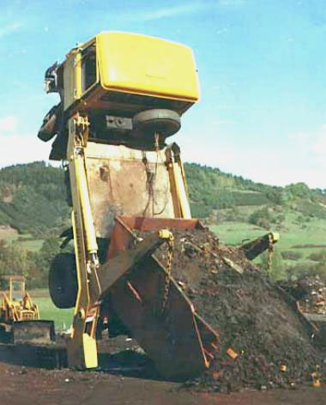
vocabulaire; chapitres 1-3; version 2
i närheten
det är
frun
goddag
hur mycket blir det tillsammans?
tack
och du
tre euro
det finns
ok
till vänster
ja
en apelsinjuice
gatan
två
vad!
nio euro
första
en fatöl
ett glas vin
tredje
ett café
tunnelbanan i Paris
Hur mår du?
genast
en skinksmörgås
och
ert pass
är
räkningen (på hotell)
passet
varsågod
hur mycket kostar det?
en, ett
en coca-cola
en varm smörgås
pappa
vi ses snart
stadshuset
en bank
med ost
två koppar kaffe
på återseende
kapitel
tack, om det er behagar
kyparen
var
ingen orsak, för all del
men
långt borta
här
där borta
apelsinjuicen
tre
två öl
till höger
hej
till
mycket bra
räkningen (på restaurang)
Vem är det?
jag mår bra
tre smörgåsar
sex euro
inte alls
andra
så där
bakom
det
min herre
rakt fram
stationen
ni
fröken
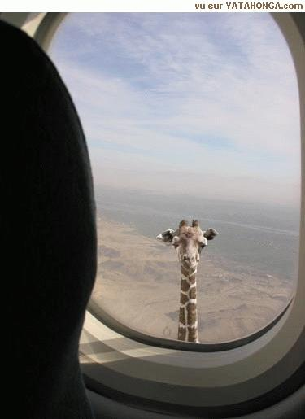

vocabulaire; chapitres 1-3; version 3
där borta
hej
tack
det är
stadshuset
räkningen (på restaurang)
två koppar kaffe
men
ett glas vin
en apelsinjuice
fröken
gatan
rakt fram
Hur mår du?
tre
var
mycket bra
nio euro
pappa
stationen
jag mår bra
är
i närheten
vad!
räkningen (på hotell)
hur mycket blir det tillsammans?
till
ja
och du
en coca-cola
sex euro
ert pass
apelsinjuicen
tunnelbanan i Paris
med ost
vi ses snart
ingen orsak, för all del
bakom
det finns
tre smörgåsar
varsågod
två öl
det
inte alls
frun
genast
passet
en bank
kapitel
tre euro
goddag
tredje
tack, om det er behagar
ok
och
Vem är det?
min herre
ett café
här
kyparen
till höger
så där
en, ett
till vänster
en varm smörgås
andra
första
långt borta
två
hur mycket kostar det?
en fatöl
ni
en skinksmörgås
på återseende
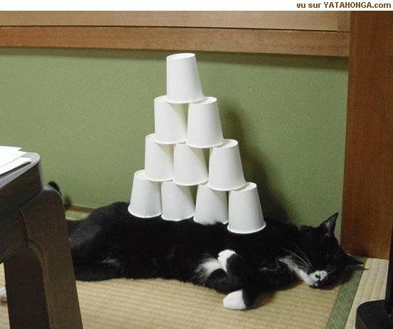

corrigé
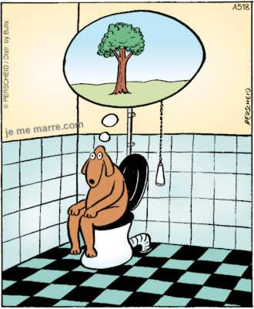
LA FORME – les animaux
un | oiseau | m | en fågel |  | le | loup | m | vargen
les | taureaux | mpl | tjurarna |  | une | guêpe | f | en geting
une | araignée | f | en spindel |  | les | chevaux | mpl | hästarna
un | renard | m | en räv |  | les | guêpes | fpl | getingarna
les | tortues | fpl | sköldpaddorna |  | un | cochon | m | en gris
le | cheval | m | hästen |  | un | loup | m | en varg
la | mouche | f | flugan |  | la | guêpe | f | getingen
les | girafes | fpl | girafferna |  | la | vache | f | kon
la | girafe | f | giraffen |  | les | renards | mpl | rävarna
les | requins | mpl | hajarna |  | l’ | araignée | f | spindeln
un | lion | m | ett lejon |  | la | taupe | f | mullvaden
le | renard | m | räven |  | un | chat | m | en katt
les | chiens | mpl | hundarna |  | les | oiseaux | mpl | fåglarna
les | biches | fpl | rådjuren |  | la | tortue | f | sköldpaddan
un | ver | m | en mask |  | un | chien | m | en hund
les | vers | mpl | maskarna |  | le | chat | m | katten
le | taureau | m | tjuren |  | le | ver | m | masken
la | biche | f | rådjuret |  | un | requin | m | en haj
les | araignées | fpl | spindlarna |  | la | vipère | f | huggormen
une | baleine | f | en val |  | une | vipère | f | en huggorm
les | loups | mpl | vargarna |  | une | girafe | f | en giraff
une | mouche | f | en fluga |  | la | baleine | f | valen
les | lions | mpl | lejonen |  | une | tortue | f | en sköldpadda
le | chien | m | hunden |  | le | requin | m | hajen
les | vaches | fpl | korna |  | les | chats | mpl | katterna
l’ | oiseau | m | fågeln |  | une | vache | f | en ko
les | taupes | fpl | mullvadarna |  | les | cochons | mpl | grisarna
une | taupe | f | en mullvad |  | une | biche | f | ett rådjur
le | cochon | m | grisen |  | les | baleines | fpl | valarna
les | vipères | fpl | huggormarna |  | un | taureau | m | en tjur
le | lion | m | lejonet |  | un | cheval | m | en häst
une | abeille | f | ett bi |  | les | mouches | fpl | flugorna
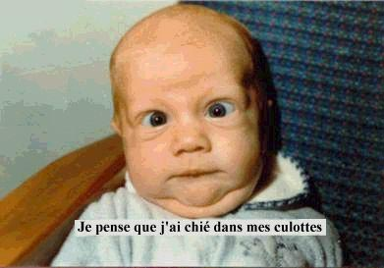

LA FORME + LE MASCULIN ET LE FÉMININ + LE PLURIEL 1
les | maisons | fpl | husen |  | les | semaines | fpl | veckorna
la | semaine | f | veckan |  | les | mères | fpl | mammorna
les | gommes | fpl | sudden |  | les | chats | mpl | katterna
le | bureau | m | skrivbordet |  | la | couleur | f | färgen
une | couleur | f | en färg |  | un | pull | m | en tröja
un | garçon | m | en pojke |  | une | semaine | f | en vecka
le | pull | m | tröjan |  | un | chat | m | en katt
les | montres | fpl | klockorna |  | une | voiture | f | en bil
les | fille | fpl | flickorna |  | la | voiture | f | bilen
le | vélo | m | cykeln |  | la | vache | f | kon
un | devoir | m | en läxa |  | la | école | f | skolan
la | maison | f | huset |  | une | gomme | f | ett sudd
la | montre | f | klockan |  | une | montre | f | en klocka
les | garçons | mpl | pojkarna |  | les | oiseaux | mpl | fåglarna
le | frère | m | brodern |  | les | poules | fpl | hönorna
la | gomme | f | suddet |  | une | fille | f | en flicka
la | chemise | f | skjortan |  | un | jour | m | en dag
les | frères | mpl | bröderna |  | les | bureaux | mpl | skrivborden
une | école | f | en skola |  | la | mère | f | mamman
la | fille | f | flickan |  | les | jardins | mpl | trädgårdarna
les | jours | mpl | dagarna |  | les | pulls | mpl | tröjorna
les | vaches | fpl | korna |  | le | devoir | m | läxan
une | vache | f | en ko |  | le | papier | m | pappret
un | père | m | en pappa |  | une | mère | f | en mamma
les | chemises | fpl | skjortorna |  | un | vélo | m | en cykel
les | voitures | fpl | bilarna |  | les | couleurs | fpl | färgerna
un | bureau | m | ett skrivbord |  | les | papiers | mpl | papprena
les | pères | mpl | papporna |  | le | oiseau | m | fågeln
la | poule | f | hönan |  | le | jardin | m | trädgården
les | vélos | mpl | cyklarna |  | les | devoirs | mpl | läxorna
le | chat | m | katten |  | une | chemise | f | en skjorta
une | maison | f | ett hus |  | le | père | m | pappan
les | stylos | mpl | pennorna |  | les | écoles | fpl | skolorna
un | frère | m | en bror |  | le | garçon | m | pojken
un | papier | m | ett papper |  | un | stylo | m | en penna
le | stylo | m | pennan |  | un | oiseau | m | en fågel
LES JOURS ET LES MOIS

måndag | lundi |  | torsdag | jeudi
tisdag | mardi |  | tisdag | mardi
onsdag | mercredi |  | söndag | dimanche
torsdag | jeudi |  | fredag | vendredi
fredag | vendredi |  | tisdag | mardi
lördag | samedi |  | lördag | samedi
söndag | dimanche |  | måndag | lundi
måndag | lundi |  | onsdag | mercredi
onsdag | mercredi |  | fredag | vendredi
söndag | dimanche |  | måndag | lundi
lördag | samedi |  | onsdag | mercredi
tisdag | mardi |  | torsdag | jeudi

les verbes au présent

être = vara |  | är |  | avoir = ha |  | har
jag är | je suis |  |  | jag har | j’ai
du är | tu es |  |  | du har | tu as
han är | il est |  |  | han har | il a
hon är | elle est |  |  | hon har | elle a
vi är | nous sommes |  |  | vi har | nous avons
ni är | vous êtes |  |  | ni har | vous avez
de är | ils sont |  |  | de har | ils ont
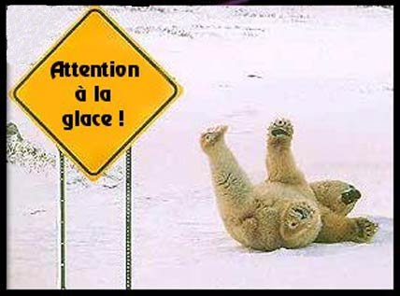
vocabulaire; chapitres 1-3; version 1
goddag | bonjour
två koppar kaffe | deux tasses de café
det finns | il y a
räkningen (på restaurang) | l’addition
en apelsinjuice | un jus d’orange
två öl | deux bières
räkningen (på hotell) | la note
kyparen | le garçon
till | pour
var | où
tack | merci
genast | tout de suite
första | premier
ert pass | votre passeport
pappa | papa
tredje | troisième
inte alls | pas du tout
tre euro | trois euros
andra | deuxième
två | deux
så där | comme ci comme ça
en, ett | un, une
vi ses snart | à bientôt
gatan | la rue
Vem är det? | c’est qui? / qui est-ce?
långt borta | loin
vad! | quoi!
en skinksmörgås | un sandwich au jambon
i närheten | près d’ici
sex euro | six euros
ingen orsak, för all del | de rien
ni | vous
men | mais
hur mycket kostar det? | c’est combien?
till vänster | à gauche
en varm smörgås | un croque-monsieur
passet | le passeport
där borta | là-bas
och du | et toi
en fatöl | un demi
det är | c’est
jag mår bra | ça va bien
stadshuset | l’hôtel de ville
Hur mår du? | ça va?
tack, om det er behagar | s’il vous plaît
tunnelbanan i Paris | le métro
frun | madame
mycket bra | très bien
varsågod | voici
bakom | derrière
hur mycket blir det tillsammans? | ça fait combien?
apelsinjuicen | le jus d’orange
med ost | au fromage
här | ici
stationen | la gare
hej | salut
ok | d’accord
kapitel | chapitre
ett café | un café
ja | oui
ett glas vin | un verre de vin
fröken | mademoiselle
till höger | à droite
och | et
en bank | une banque
är | est
tre | trois
nio euro | neuf euros
rakt fram | tout droit
det | ce
min herre | monsieur
en coca-cola | un coca
på återseende | au revoir
tre smörgåsar | trois sandwichs
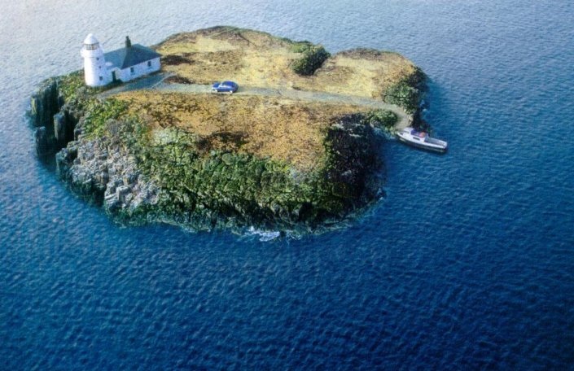

vocabulaire; chapitres 1-3; version 2
i närheten | près d’ici
det är | c’est
frun | madame
goddag | bonjour
hur mycket blir det tillsammans? | ça fait combien?
tack | merci
och du | et toi
tre euro | trois euros
det finns | il y a
ok | d’accord
till vänster | à gauche
ja | oui
en apelsinjuice | un jus d’orange
gatan | la rue
två | deux
vad! | quoi!
nio euro | neuf euros
första | premier
en fatöl | un demi
ett glas vin | un verre de vin
tredje | troisième
ett café | un café
tunnelbanan i Paris | le métro
Hur mår du? | ça va?
genast | tout de suite
en skinksmörgås | un sandwich au jambon
och | et
ert pass | votre passeport
är | est
räkningen (på hotell) | la note
passet | le passeport
varsågod | voici
hur mycket kostar det? | c’est combien?
en, ett | un, une
en coca-cola | un coca
en varm smörgås | un croque-monsieur
pappa | papa
vi ses snart | à bientôt
stadshuset | l’hôtel de ville
en bank | une banque
med ost | au fromage
två koppar kaffe | deux tasses de café
på återseende | au revoir
kapitel | chapitre
tack, om det er behagar | s’il vous plaît
kyparen | le garçon
var | où
ingen orsak, för all del | de rien
men | mais
långt borta | loin
här | ici
där borta | là-bas
apelsinjuicen | le jus d’orange
tre | trois
två öl | deux bières
till höger | à droite
hej | salut
till | pour
mycket bra | très bien
räkningen (på restaurang) | l’addition
Vem är det? | c’est qui? / qui est-ce?
jag mår bra | ça va bien
tre smörgåsar | trois sandwichs
sex euro | six euros
inte alls | pas du tout
andra | deuxième
så där | comme ci comme ça
bakom | derrière
det | ce
min herre | monsieur
rakt fram | tout droit
stationen | la gare
ni | vous
fröken | mademoiselle
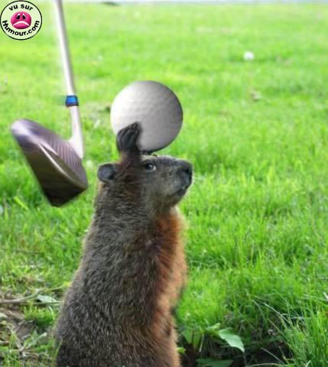

vocabulaire; chapitres 1-3; version 3
där borta | là-bas
hej | salut
tack | merci
det är | c’est
stadshuset | l’hôtel de ville
räkningen (på restaurang) | l’addition
två koppar kaffe | deux tasses de café
men | mais
ett glas vin | un verre de vin
en apelsinjuice | un jus d’orange
fröken | mademoiselle
gatan | la rue
rakt fram | tout droit
Hur mår du? | ça va?
tre | trois
var | où
mycket bra | très bien
nio euro | neuf euros
pappa | papa
stationen | la gare
jag mår bra | ça va bien
är | est
i närheten | près d’ici
vad! | quoi!
räkningen (på hotell) | la note
hur mycket blir det tillsammans? | ça fait combien?
till | pour
ja | oui
och du | et toi
en coca-cola | un coca
sex euro | six euros
ert pass | votre passeport
apelsinjuicen | le jus d’orange
tunnelbanan i Paris | le métro
med ost | au fromage
vi ses snart | à bientôt
ingen orsak, för all del | de rien
bakom | derrière
det finns | il y a
tre smörgåsar | trois sandwichs
varsågod | voici
två öl | deux bières
det | ce
inte alls | pas du tout
frun | madame
genast | tout de suite
passet | le passeport
en bank | une banque
kapitel | chapitre
tre euro | trois euros
goddag | bonjour
tredje | troisième
tack, om det er behagar | s’il vous plaît
ok | d’accord
och | et
Vem är det? | c’est qui? / qui est-ce?
min herre | monsieur
ett café | un café
här | ici
kyparen | le garçon
till höger | à droite
så där | comme ci comme ça
en, ett | un, une
till vänster | à gauche
en varm smörgås | un croque-monsieur
andra | deuxième
första | premier
långt borta | loin
två | deux
hur mycket kostar det? | c’est combien?
en fatöl | un demi
ni | vous
en skinksmörgås | un sandwich au jambon
på återseende | au revoir
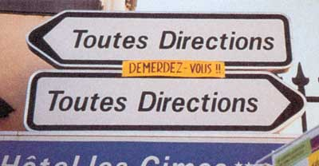

1 Vad säger du när du....
 | vill veta var tunnelbanan finns? | Où est le métro, svp?
 | tackar? | Merci
 | du berättar att tunnelbanan ligger därborta till höger? | Le métro est là-bas à droite
 | säger hej då? | Au revoir
 | talar om att du mår bra? | Ça va (bien)
 | talar om att du mår så där? | Comme ci comme ça
 | lämnar fram någonting | Voilà, voici
 | frågar hur någon mår? | Ça va ?
 | frågar var Eiffeltornet finns? | La Tour Eiffel, s’il vous plaît ?
 | frågar om det finns ett kafé i närheten? | Il y a un café près d’ici?
 | svarar andra gatan till vänster? | La deuxième rue à gauche
 | svarar rakt fram? | Tout droit
 | svarar tredje gatan till höger? | La troisième rue à droite
 | beställer två kaffe och en sandwich med skinka? | Deux cafés et un sandwich au jambon, svp
 | frågar vad det du just beställt kostar? | C’est combien?
 | ber om notan? | L’addition, s’il vous plaît

1 Översätt till franska:
 | Finns det en bank i närheten? | Il y a une banque près d’ici?
 | Ja, där borta. | Oui, là-bas
 | Ett kafé, tack. | Un café, s’il vous plaît
 | Det finns ett kafé bakom banken. | Il y a un café derrière la banque
 | Är det i närheten? | C’est près d’ici ?
 | Ja, det är den andra gatan till höger. | Oui, c’est la deuxième rue à droite
 | Stationen, tack. | La gare, s’il vous plaît
 | Rakt fram. | Tout droit
 | Var är tunnelbanan? | Où est le métro ?
 | Tunnelbanan är där borta till vänster. | Le métro est là-bas à gauche
 | Är det långt borta? | C’est loin (d’ici) ?
 | Nej, inte alls. | Non, pas du tout
 | Finns det ett kafé i närheten? | Il y a un café près d’ici?
 | Två fatöl och en sandwich med ost, tack. | Deux demis et un sandwich au fromage, svp
 | Hur mycket blir det? | C’est combien ? ça fait combien ?
 | Vi har ett rum för två personer. | Nous avons une chambre pour deux personnes
 | Det finns ett rum med dusch på tredje våningen. | Il y a une chambre avec douche au troisième étage
 | Hon har nyckeln. | Elle a la clé
 | Har de passen? | Ils ont les passeports ?
 | Det finns en hiss där borta till höger. | Il y a un ascenseur là-bas à droite
 | Hur mycket kostar det? | C’est combien ?
 | Jag har notan här. | J’ai l’addition ici

